技术实现简述：
一、VILS新建页面 “模板管理”
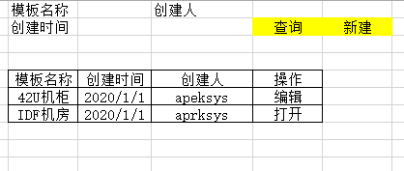
对于暂存状态的模板，操作栏为 编辑
对于保存状态的模板，操作栏为 打开
后台团队开发：VILS新建页面 “模板管理”

二. 点击新建按钮，开始创建模板
1.设置模板底图
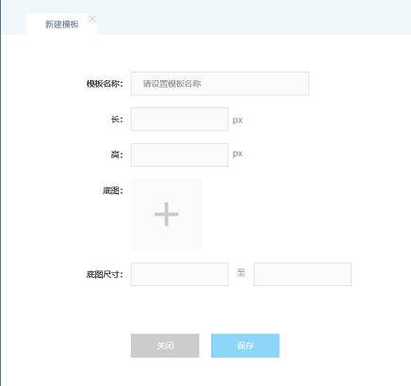
- 模板名称做唯一性认证
- 长宽显示为预设值，不可修改
- 底图上传的+ 边上有提示文字(建议图片大小为 XXX *XXX ）
- 底图尺寸显示上传底图的尺寸
- 如上传的图片小于预设模板尺寸，则图片居中，四周留白
如上传的图片大于预设模板尺寸，则图片等比例自动压缩
（以上内容用户都通过VILS 页面输入，VILS系统会通过接口把名称，图片等传给控件，控件开发组不需要做页面开发）
后台团队开发：数据（模板底图、模板名称、底图尺寸等）通过接口提供给控件端团队
2、添加组件（控件开发组完成）
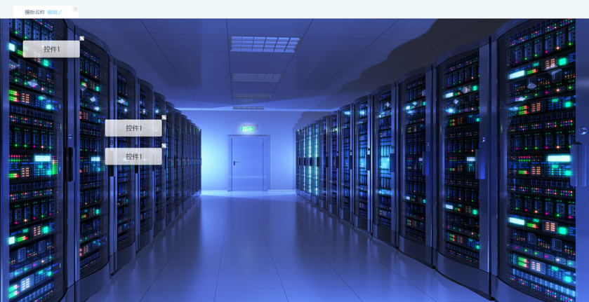
底图的显示区域可以放大，缩小（按+/-）
底图的显示区域可以移动（按 按钮，出现图标进行移动）
可以拖拽自定义的透明组件至底图模板任意位置，形状为矩形或者圆形，支持大小缩放及旋转，根据输入顺序系统自动定义每个控件ID，控件ID生成后不可修改。用户可以自定义控件的名称，控件名称在本模板中具有唯一行，修改前需要进行唯一性校验。
除了拖拽添加控件外，还支持ctrl + 鼠标进行控件复制，ctrl + shift + 鼠标 控件基点复制 （参考PPT里面的 ctrl + 鼠标 随意位置复制 和 ctrl + shift + 鼠标 固定 上下 和左右 位置 复制 ）
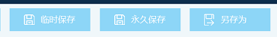
这个页面只需要“暂存”，“保存”，“另存为”三个按钮（这三个按钮控件端不展示，控件端也不做这三个按钮的接口对接操作）
控件端团队开发：完成后，将模板上的数据（控件个数、控件名称、控件编号、控件相对位置、模块名称、模块底图、底图相对位置 等数据 ）存储到页面 hidden 类型 input 中。再由后台根据 选项（临时保存、永久保存、另存为）取input 里面的 hidden 数据，存储到数据库。

三．打开/编辑模板（控件开发组完成）
打开后和上面添加组件的界面类似。

控件端团队开发：功能同第二步，调用后台接口，将模块里的数据取出，展示到模板上，然后进行编辑、修改等操作。

二、VILS增加一个页面，“模板绑定”
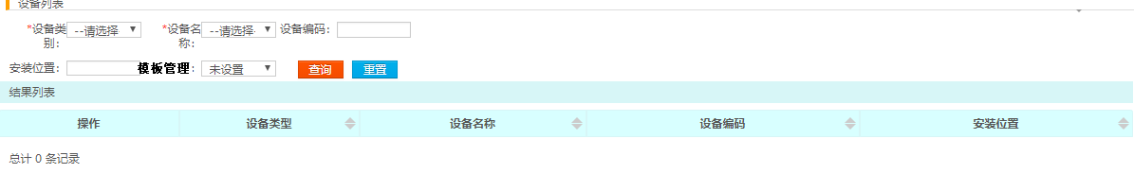
后台团队开发：数据筛选页面和功能
在上面的查询结果中，选择一个设备二维码后选择一个模板进行绑定（控件开发组完成）
控件团队开发：通过后台接口，获取到对应模板的数据，展示模板 和 模板上控件相关数据
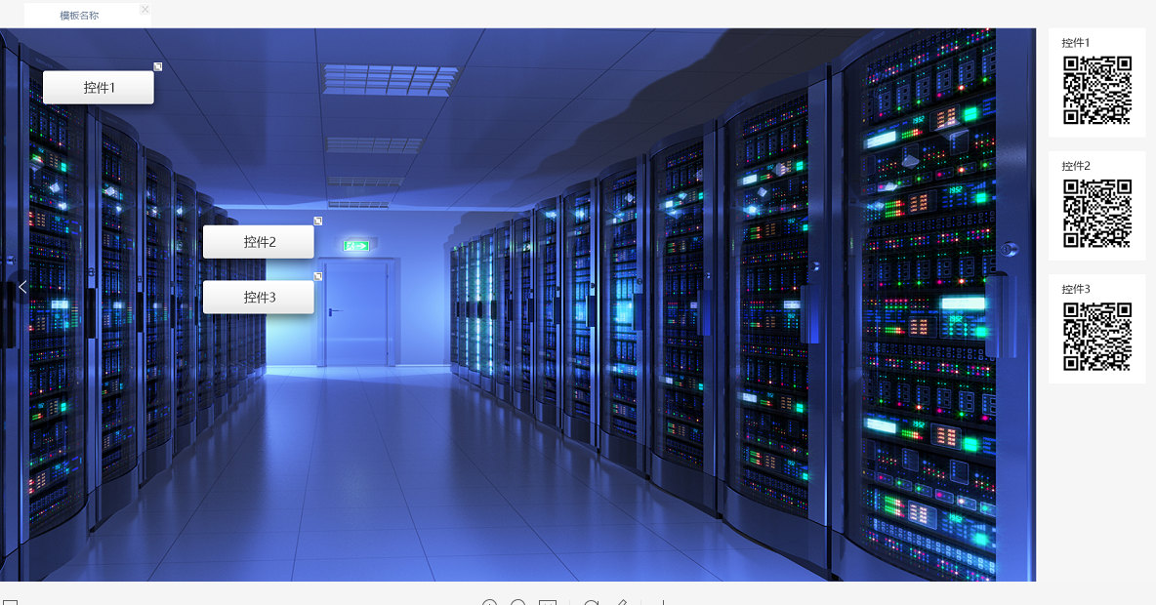

右侧建议是类似下图的列表形式，第一列为该模板所有控件的名称，按顺序排列；
第二列为选中的设备编码，按编辑按钮可以修改或添加设备编码
控件团队：这步的 模板里的控件个数固定，设备编码、设备名称 可以通过列表后面的编辑按钮，进行填写、修改
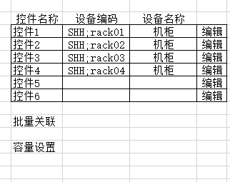
下面有2个按钮非必选项。
- 批量关联是可以一次性添加多个设备编码，之后按顺序自动在设备编码列空白处录入
控件团队：点击批量关联按钮，请求后台接口，将列表中已经填写或者关联的 设备编码数据、还剩多少没有关联（即设备编码没填写）个数 ，传给后台，后台返回剩下的未关联的设备编码，控件端，按照顺序将未关联的数据，关联起来。
- 容量设置是进入容量设置模板，填写容量设置的系统，判断条件，容量三个状态的区间等。
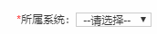，查看两端情况 Y/N
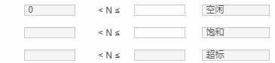

控件团队：点击容量设置按钮（假设模板里的控件总数为40个），出现容量设置模块，选择所属系统（后台接口提供）、容量情况（空闲、饱和、超标 在这三个状态里填写数字范围，如：空闲：1-13，饱和：14-25，超标：26-40）

所有操作完成后，请求后台接口，将模板与设备编码 绑定的数据、容量数据 传给后台。

控件把相关的信息，通过接口传回VILS 系统。

可视化网页展示

控件团队：在可视化网页展示功能里面，控件团队需要实现的是：通过后台接口，获取某个模板的数据，进行模板渲染展示，需要支持移动，缩放等功能、自适应手机端。
同时根据后台返回的每个控件的状态，展示不同的颜色作区分。
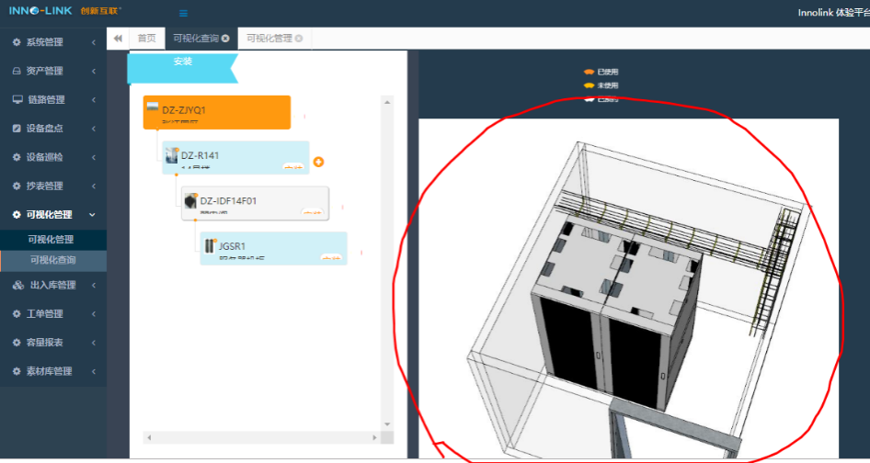
在网页端，点击绑定过的二维码，在右侧显示预设的模板底图，支持移动，缩放等功能
点击控件，出现弹窗选择
- 资产信息
- 维护信息
- 链路信息
- 可视化信息

点击“可视化信息”出现这个二维码绑定的模板底图（如没绑定，进入统一的提示页面，“该二维码未进行可视化设定”）

如果该模板底图进行了容量设置，除了预设的模板底图外，还需要标识容量的当前状态（占用，预订，可用）

VILS 传送接口会提供每个控件的状态（对应透明组件内不同的颜色）
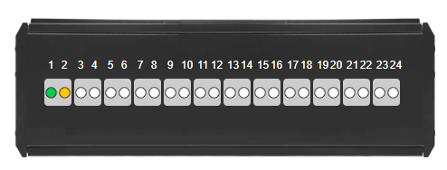

由于机柜情况特殊，系统需要固定预设5个机柜模板（42U，22U，45U，48U，52U）
底图和控件都事先做好，用户不可修改，其他要求和模板一致。
VILS 传送接口会提供每个控件的状态（透明组件替换为固定图片，在固定区域显示的字符串）
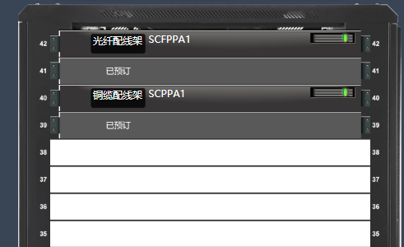

APP 展示

控件团队：在APP展示功能里面，控件团队需要实现的是：通过后台接口，获取某个模板的数据，进行模板渲染展示，需要支持移动，缩放等功能、自适应手机端。
同时根据后台返回的每个控件的状态，展示不同的颜色作区分。

可视化模块
- 根据当前根节点进行树形结构展示 （类似链路展示所有下级）
- 根节点可以切换成其他已添加的节点进行启用。
- 长按某个编码，出现弹窗
- 资产信息
- 维护信息
- 链路信息
- 可视化信息
- 选择可视化信息，出现模板底图（按手机显示分辨率，等比例压缩，支持屏幕旋转）
- 底图和网页一样，支持缩放，移动等操作

- 长按控件，和网页一样出现弹窗
- 资产信息
- 维护信息
- 链路信息
- 可视化信息
- 点击“可视化信息”出现这个二维码绑定的模板底图（如没绑定，进入统一的提示页面，“该二维码未进行可视化设定”）
- 如果该模板底图进行了容量设置，除了预设的模板底图外，还需要标识容量的当前状态（占用，预订，可用）

